図の挿入

A：図の挿入について

図を挿入して、文書を飾ることができます。ここでは、ワードにあらかじめ用意されているクリップアートを挿入する練習をしてみましょう。

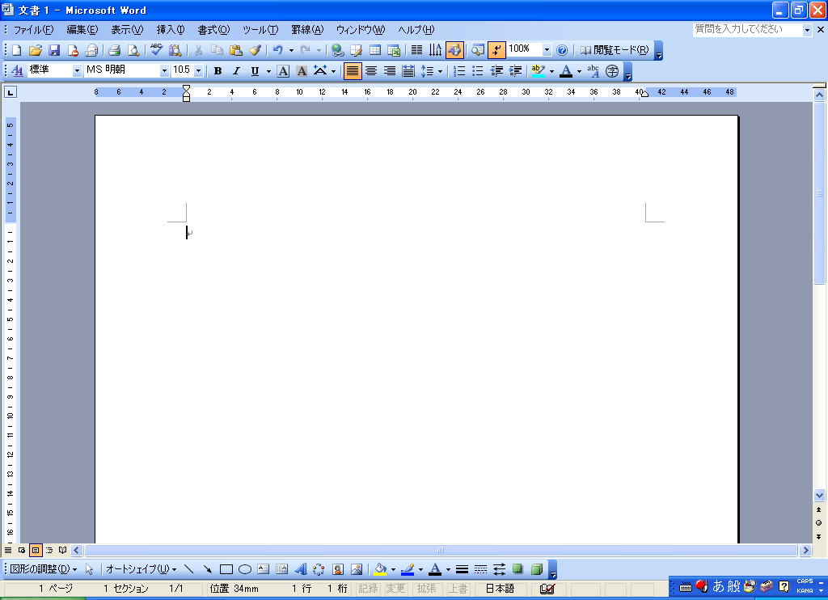

クリップアートの挿入 図の挿入

クリップアートは、ワードにあらかじめ用意された図ですが、デジカメなどの画像を使用する時には、「図の挿入」を使用しましょう。

クリップアートの例

B：クリップアートを挿入しましょう。

１．「クリップアートの挿入」をクリックしましょう。
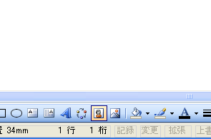
①図形描画ツールバーの「クリップアートの挿入」をクリック

２．「クリップアート」が開きます。
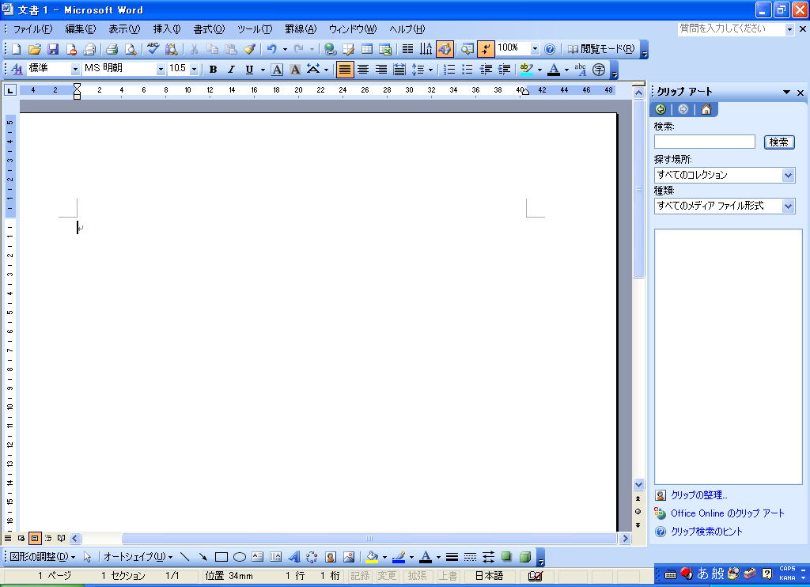
①「クリップアート」が表示

３．「車」のクリップアートを検索してみましょう。
①検索窓に「車」と入力
②「検索」をクリック
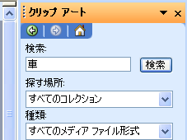

４．クリップアートが表示されます。
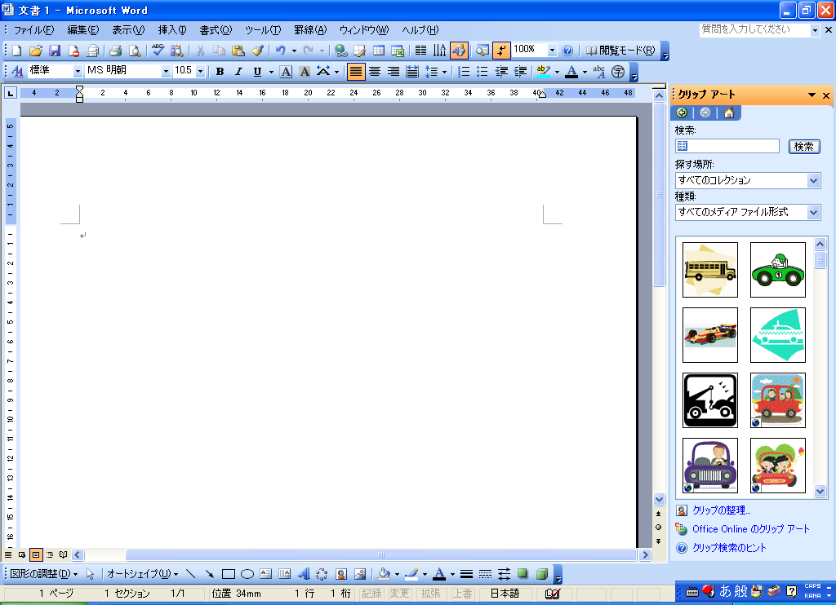

５．クリップアートを挿入しましょう。
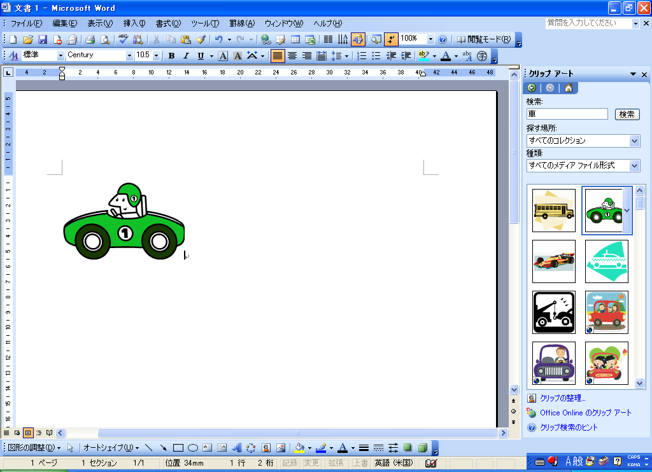
①クリップアートをクリック
②文書に画像が挿入されます

６．画像をクリックすると、「図」ツールバーが表示されます。
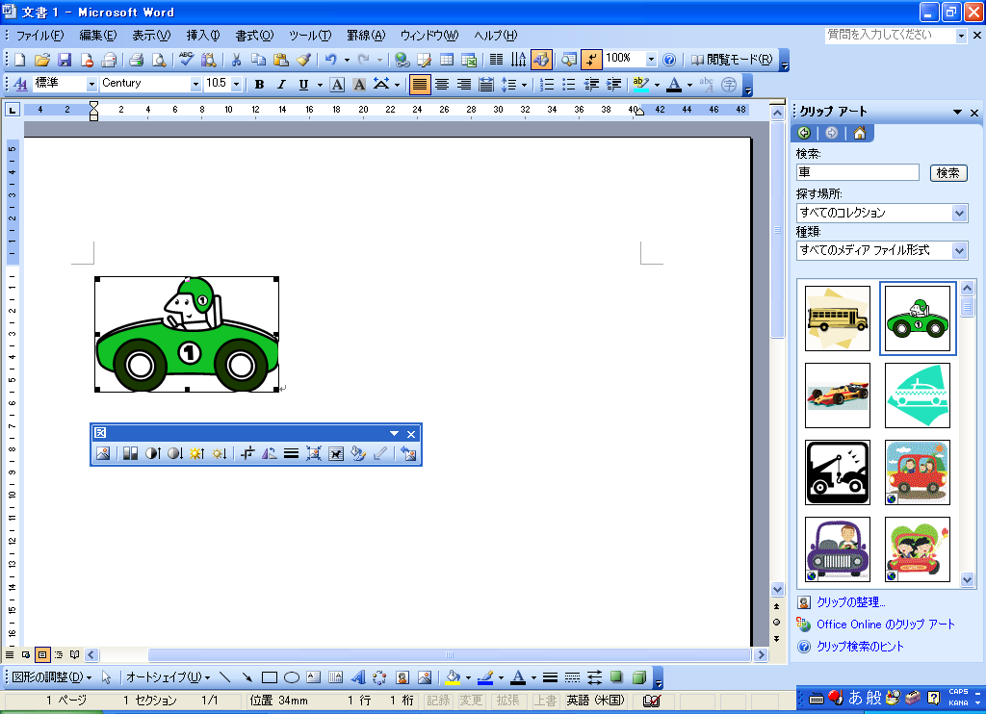
①クリップアートをクリック
②「図」ツールバーが表示

「図」ツールバー

７．「図」ツールバーの「テキストの折り返し」をクリックし、「前面」をクリックします。
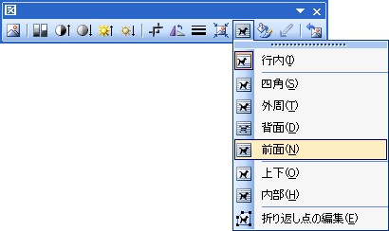
①「図」ツールバーの「テキストの折り返し」をクリック
②「前面」をクリック

８．クリップアートを自由に移動できる状態になります。


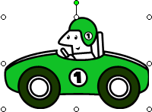

C：図の大きさの変更と移動

図の大きさの変更は、図をクリックした時に表示される「ハンドル」を使用します。
緑色の「ハンドル」を用いて、図を回転させることもできます。
図を移動する時には、図の上にマウスポインタを持っていってドラッグします。

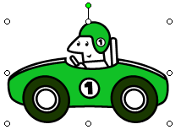
ハンドル
回転ハンドル

図の大きさを変更してみよう。

１．クリップアートの右下のハンドルにマウスポインタを移動します。
①右下のハンドルにマウスポインタを重ねる
②マウスポインタの形が に変更

２．右斜め下にドラッグし、大きさを変更します。
①マウスの左のボタンを押さえたまま、マウスを右下にドラッグ

３．クリップアートが大きくなります。
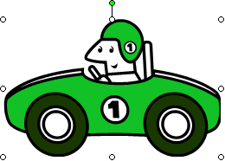

練習：クリップアートを小さくしてみましょう。
図を移動しましょう。

１．マウスポインタを、クリップアートの上に移動しましょう。
①クリップアートの上にマウスポインタを移動
②マウスポインタの形が に変更

２．下にドラッグしましょう。
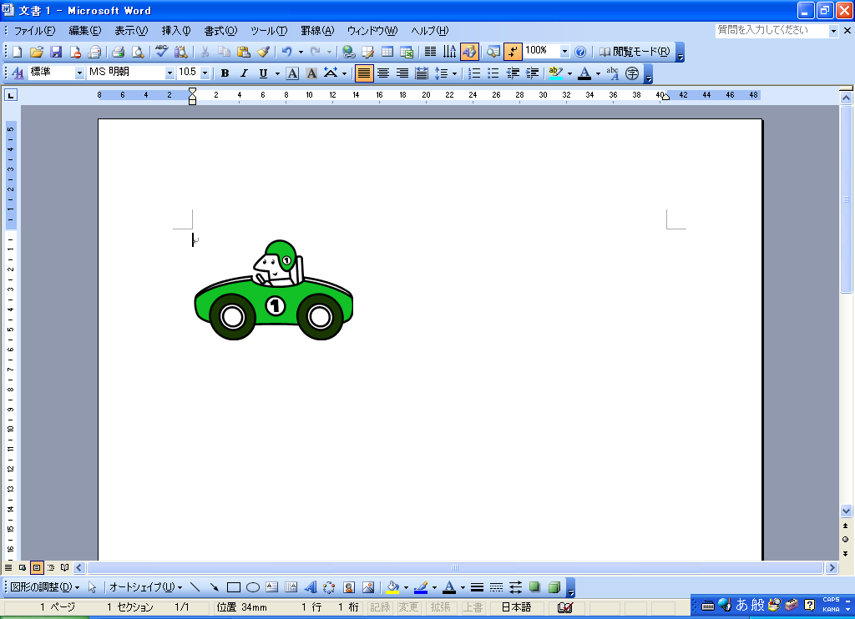
①マウスの左のボタンを押さえたまま、マウスを下にドラッグ

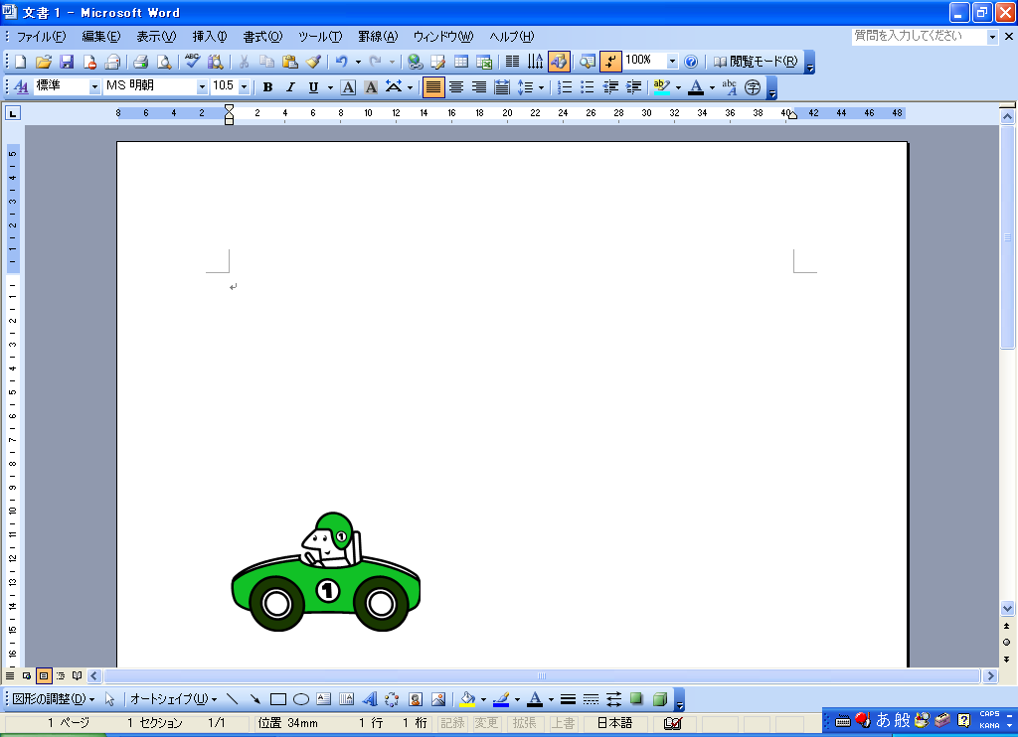
３．移動しました。

練習：クリップアートを上に移動してみましょう。

D：テキストの折り返し

文書に文字と図が入っている場合、文字と図の関係を調整する機能が「テキストの折り返し」です。

【行内】
あああああああああああああああああああああああああああああああああああああああああああああああああああああああああああああああああああああああああああああああああああああああああああああああああああああああああああああああああああああああああああああああああああああああああああああああああああああああああああああああああああああああああああああああああああああああああああああああああああ

【四角形】
あああああああああああああああああああああああああああああああああああああああああああああああああああああああああああああああああああああああああああああああああああああああああああああああああああああああああああああああああああああああああああああああああああああああああああああああああああああああああああああああああああああああああああああああああああああああああああああああああああ

【外周】
あああああああああああああああああああああああああああああああああああああああああああああああああああああああああああああああああああああああああああああああああああああああああああああああああああああああああああああああああああああああああああああああああああああああああああああああああああああああああああああああああああああああああああああああああああああああああああああああああああ
【背面】
あああああああああああああああああああああああああああああああああああああああああああああああああああああああああああああああああああああああああああああああああああああああああああああああああああああああああああああああああああああああああああああああああああああああああああああああああああああああああああああああああああああああああああああああああああああああああああああああああああ

【前面】
あああああああああああああああああああああああああああああああああああああああああああああああああああああああああああああああああああああああああああああああああああああああああああああああああああああああああああああああああああああああああああああああああああああああああああああああああああああああああああああああああああああああああああああああああああああああああああああああああああ

【上下】
あああああああああああああああああああああああああああああああああああああああああああああああああああああああああああああああああああああああああああああああああああああああああああああああああああああああああああああああああああああああああああああああああああああああああああああああああああああああああああああああああああああああああああああああああああああああああああああああああああ

【内部】
あああああああああああああああああああああああああああああああああああああああああああああああああああああああああああああああああああああああああああああああああああああああああああああああああああああああああああああああああああああああああああああああああああああああああああああああああああああああああああああああああああああああああああああああああああああああああああああああああああ
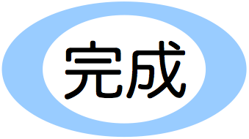
ローレライ伝説について

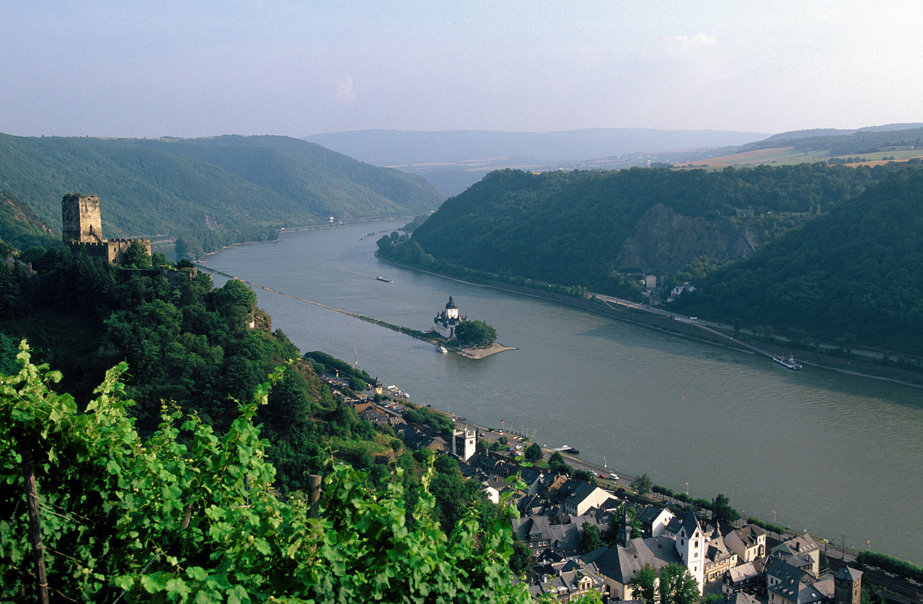

皆さんはローレライ伝説をご存知でしょうか？
岩の上で歌う水の精ローレライの歌声に誘惑された漁師が、岩礁に乗り上げてしまうというものです。
ローレライは、実際には、ライン川にある岩山のことです。昔、この流域は、流れが速く、川幅が狭かったこともあり、多くの船が事故を起こしていたそうです。
近年では、川幅が広げられ、大型船が通れるほどになっています。

ローレライに関する参考文献

「歌の本」・・・ハイネ
ローレライ伝説について
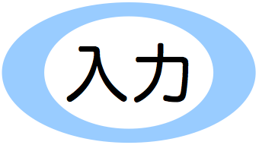

皆さんはローレライ伝説をご存知でしょうか？
岩の上で歌う水の精ローレライの歌声に誘惑された漁師が、岩礁に乗り上げてしまうというものです。
ローレライは、実際には、ライン川にある岩山のことです。昔、この流域は、流れが速く、川幅が狭かったこともあり、多くの船が事故を起こしていたそうです。
近年では、川幅が広げられ、大型船が通れるほどになっています。

ローレライに関する参考文献

「歌の本」・・・ハイネ
ローレライ伝説について
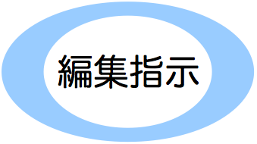
36pt
青緑
文書全体をMSゴシックに変更
ライン川
行内

皆さんはローレライ伝説をご存知でしょうか？
12pt
岩の上で歌う水の精ローレライの歌声に誘惑された漁師が、岩礁に乗り上げてしまうというものです。
ライン川
四角
ローレライは、実際には、ライン川にある岩山のことです。昔、この流域は、流れが速く、川幅が狭かったこともあり、多くの船が事故を起こしていたそうです。
14pt
青緑
文字の網掛け
ライン川
前面
近年では、川幅が広げられ、大型船が通れるほどになっています。

ローレライに関する参考文献
12pt
インデント1字

「歌の本」・・・ハイネ

